MINISTERE DE L’INTERIEUR, DE LA SECURITE PUBLIQUE,
DE L’IMMIGRATION ET DE LA DECENTRALISATION
*******************************
DEUXIEME REUNION PREPARATOIRE DE LA TROISIEME CONFERENCE MONDIALE POUR LA PREVENTION DES CATASTROPHES

DU 17 AU 18 NOVEMBRE 2014, GENEVE, SUISSE, PALAIS DES NATIONS UNIES.
*******************************
CADRE D’ACTION SUR LA REDUCTION DES RISQUES DE CATASTROPHE POUR L’APRES 2015 (PROPOSITIONS DU GABON

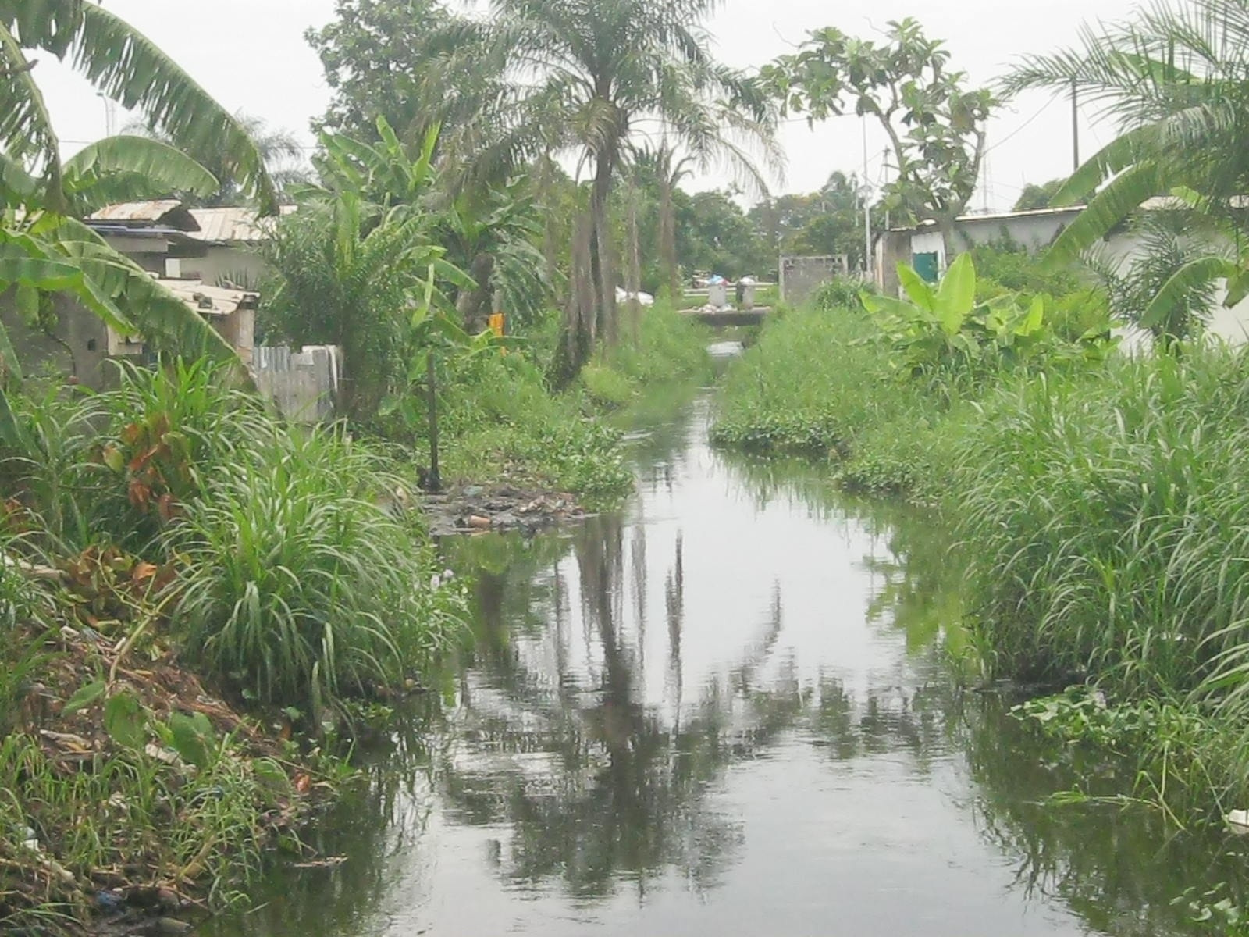
Présenté par Madame TOGO Hortense épse MOUSSOUNDA,
Coordonnateur de la Plate-forme Nationale pour la Prévention
et la Réduction des Risques de Catastrophes

B.P. 2110 Libreville, Gabon
Tel 00241 07 63 30 97 / 00 241 06 13 78 88
Madame la Représentante de la Stratégie Internationale des Nations Unies pour la Prévention des Catastrophes (ONUSIPC) ;

Mesdames et Messieurs, chers participants ;

En Janvier 2004, 168 états membres de l’ONU/SIPC vont parapher la Déclaration de HYOGO à KYOTO au JAPON lors de la Deuxième Conférence Mondiale pour la Prévention des Catastrophes et de ce fait, notre pays prend également l’engagement de suivre le cadre de travail recommandé par Hyogo à travers cinq (5) actions prioritaires pour la résilience des nations et des communautés face aux catastrophes.
Malgré le retard enregistré dans la mise en œuvre des dispositions pertinentes du Cadre d’Action de Hyogo(2005-2015) pour la réduction des risques de catastrophe par notre pays, l’occasion a été donnée aux acteurs nationaux de partager les informations en rapport avec le cadre post 2015 et de se préparer sur le processus consultatif, relatif à cette projection, en tirant ainsi des leçons de la léthargie qui a caractérisé le pays pendant la décennie en cours, dans le domaine de la réduction des risques de catastrophe.

- ACTIVITES SUR LE PLAN NATIONAL
En évoquant le CAH 2005-2015, je ne peux m’empêcher de faire le bilan de mon pays le Gabon et de réitérer son adhésion à intégrer la Réduction des Risques de Catastrophe dans les plans et politiques de développement comme priorité nationale et locale à travers la mise en œuvre du Programme Stratégique Gabon Emergent initié par son Excellence Ali BONGO ONDIMBA, Président de la République, Chef de l’Etat, qui a pour ambition de sortir le pays du sous développement à travers trois (3) piliers Gabon vert, Gabon des services et Gabon industriel.
Ce vaste projet rend indispensable la nécessité de mettre en place des mécanismes de réduction des risques de catastrophe pour protéger nos investissements actuels et futurs. Cela est la preuve qu’il n’existe pas de développement durable sans prévention des risques d’où l’intérêt d’investir véritablement dans ce secteur et d’en faire une priorité locale et nationale.
La Création d’un Organe de coordination, la Plate-forme Nationale pour la Prévention et la Réduction des Risques de Catastrophe (PNPRRC) en 2011 vient à point nommé pour coordonner les activités impliquant les acteurs concernés par la réduction des risques de catastrophe mais surtout suivre la mise en œuvre de ce cadre de travail pour la réduction des risques de catastrophe adopté par les Etats membres des Nations Unies.

- ACTIVITES SUR LE PLAN REGIONAL

Pour renforcer les capacités en réduction des risques de catastrophes en Afrique Centrale, la Communauté Economique des Etats de l’Afrique Centrale (CEEAC) s’est engagée à accompagner ses Etats Membres à travers l’organisation de consultations et de la mise en place d’une Plate-forme Régionale Afrique Centrale pour la Réduction des Risques de Catastrophe.

L’objectif fixé était de s’accorder avec les points focaux des Etats et les différents partenaires sur un certain nombre d’actions prioritaires à mettre en œuvre pendant les années restant à parcourir avant la fin de la décennie 2005 - 2015 et les recommandations à formuler pour le nouveau cadre de travail.
Cinq (5) domaines stratégiques ont été identifiés. Il s’agit de :
- La compréhension du risque à travers l’éducation et la sensibilisation (parties prenantes et la communauté) ;
- Le renforcement du cadre juridique et institutionnel (bonne gouvernance) ;
- l’investissement pour la RRC ;
- le renforcement de la préparation et la réponse face aux catastrophes ;
- la coopération et le partenariat.
Ce Mécanisme de coordination récemment mise en place (2012) est caractérisé par de faibles capacités de suivi et d’appui aux Etats.

- Réflexion pour des contributions au Cadre post 2015

- Les nouveaux risques

- Pertes économiques dues aux catastrophes ;
- Risques urbains liés à l’évolution technologique et démographique (les conséquences de la pauvreté et des inégalités) ;
- Risques sanitaires lié à la pollution de l’eau et à la gestion des ordures ménagères ;
- Risques d’insécurité alimentaire ;
- Mouvement des populations ;
- Conflits intercommunautaires liés à l’exploitation des ressources naturelles, à l’eau,… ;

- Les propositions

- Pour comprendre les risques de catastrophe
- identifier les aléas, évaluer, cartographier et surveiller les risques majeurs ;
- Créer des observatoires de risques ;
- Renforcer les services nationaux de la météorologie qui essayent tant bien que mal d’observer le climat et produire les alertes ;
- Exploiter les résultats des travaux de recherche produits dans les universités et institutions en rapport avec les aléas, les risques et la vulnérabilité des populations ;
- Organiser la journée Internationale de Prévention des Catastrophes (JIPC), utilisée comme plage de sensibilisation et de formation de masse ;
- Créer un centre de formation et renforcer l’intégration de la RRC dans les programmes scolaires et universitaires ;
- Organiser des ateliers de sensibilisation sur la problématique de la RRC ;
- développer des réseaux nationaux des communicateurs en prévention des risques de catastrophe ;
- réactualiser les dispositions liées aux études d’impacts environnementaux et aux schémas directeurs d’aménagement et d’urbanisme avec une implication de l’expertise interdisciplinaire dans la mise en place des ouvrages;

- Pour renforcer la gouvernance et les institutions

- disposer de cadres institutionnel et juridique ;
- Mettre à profit des canaux de communication (média et autres institutions comme les institutions religieuses capables de relayer l’information) pour sensibiliser les populations ;
- intégrer les questions de la RRC dans les documents de stratégie de lutte contre la pauvreté qui traite aussi des aspects du changement climatique, de l’environnement, de la gestion des forêts et de la terre, de l’eau… ;
- renforcer la collaboration entre les ministères sectoriels dont ceux de l’aménagement du territoire, de l’intérieur, de l’Environnement, des Infrastructures, de la Santé, de l’Agriculture, Energie… ;
- élaborer des stratégies nationales de RRC ;
- mettre en place d’un réseau de parlementaires de RRC ;
- intégrer les connaissances et le savoir faire scientifique dans le développement des politiques, les prises de décision et les programmes ;
- renforcer ou créer les services sociaux de base tels que la santé publique pour toutes les collectivités exposées à des risques de catastrophe.

- Pour investir dans la résilience économique, sociale et culturelle

- augmenter les programmes d’investissements et de reconstruction en observant strictement les procédures des codes de construction et d’urbanisme, de préservation de l’environnement et des patrimoines culturels ;
- créer une synergie active entre la RRC et l’ACC dans certains secteurs d’activités ainsi qu’une coopération permanente avec les partenaires au développement aux fins de réduire l’insécurité alimentaire ;
- Créer une ligne budgétaire dans les budgets nationaux destinés aux activités de RRC ;
- Mettre en œuvre la politique de gestion durable des terres et forêts ;
- Mettre sur pieds de nouveaux systèmes de production agricoles réduisant la destruction des écosystèmes et l’insécurité alimentaire ;
- Procéder à une meilleure revalorisation des déchets ménagers et industriels ;
- Prendre des dispositions pour un meilleur accès à l’eau potable.
- renforcer la gestion du Fonds de Concours pour Risques ;
- réviser le cadre juridique pour la promotion d’une politique d’investissement à travers le financement par le secteur privé, les organismes et autres ;
- optimiser les investissements publics dans la réduction des risques de catastrophe et le financement des risques de catastrophe par le secteur privé.

- Pour renforcer la préparation et la réponse

- mettre en place ou renforcer les structures de coordination multisectorielles de préparation et de réponse ;
- disposer d’un mécanisme de préparation et de réponse aux catastrophes opérationnel (plans élaborés et testés, fonds d’urgence, guichet humanitaire) ;
- Penser à renforcer les ministères chargés de la prévention des risques, préparation et réponse aux catastrophes ;
- Adopter de nouvelles conceptions d’urbanisation de manière à avoir des infrastructures plus résilientes ;
- Elaborer et mettre en œuvre des plans de préventions des risques majeurs et des normes pour la sécurisation des écoles et la construction de collectivités résilientes ;
- Elaborer les plans d’intervention des forces de défense et de sécurité pour se préparer à répondre en cas de catastrophe en s’équipant et pré positionnant le matériel, en formant continuellement leur personnel sur la résilience de la région où elle est déployée ;
- Développer les connaissances traditionnelles pour se préparer, faire face et survivre aux catastrophes.

- Pour renforcer la coopération et le partenariat

- renforcer les capacités des CERS pour soutenir les Etats;
- renforcer les mécanismes bilatéraux et multilatéraux de renforcement des capacités, d’assistance technique et financière et de transfert de technologie ;
- développer le partenariat public-privé (le rôle du secteur privé dans la résilience) ;
- élaborer et mettre en œuvre des plans d’actions conjoints bilatéraux ou sous-régionaux, pour parvenir à des infrastructures résilientes transfrontalières ;
- la mise à disposition des connaissances scientifiques, de la recherche technologique et appliquée auprès des organes gouvernementaux, des ONGs, des opérateurs privés et publics concernés par les risques de catastrophe.

- Les priorités

Il est déploré, pendant la décennie en cours, que la diffusion ou la vulgarisation du CAH n’a pas été une priorité tant au niveau régional que national. Toutefois, plusieurs plans et stratégies élaborés dans le cadre du projet de société de Son Excellence Ali BONGO ONDIMBA, Président de la République, chef de l’Etat : « l’avenir en confiance » sont en cours de mise en œuvre (plan national climat, plan national de l’aménagement du territoire, plan national de développement sanitaire, plan national de contingence, loi d’orientation sur le développement durable, etc.). Le prochain cadre devra corriger cette faiblesse avec des dispositions de sensibilisation à la base (communautés) qui doit s’approprier le concept.
Conscients du retard avec lequel le pays a commencé à s’engager dans la mise en œuvre des priorités du CAH, il souscrit à la continuation de celui-ci et le prochain cadre ne viendra que compléter ou renforcer le premier. L’échéance de dix (10) ans a été bien raisonnée et elle convient pour le prochain cadre élaboré pour relever les défis existants et se préparer aux défis à venir.
La priorité 4 du CAH actuel a mérité une attention toute particulière pour afin qu’elle soit réellement prise en compte dans tous les secteurs de développement des Etats. « Pas de projet de développement sans analyse des risques ».

Je vous remercie pour votre aimable attention

